August 2021 / Rodenbach

Feinstaub muss draußen bleiben

Das „Smog Protection“ Multifunktionstuch ist „Made in Germany“
Mit mehrlagigem Atemluftfilter gegen Feinstaubpartikel und Pollen

Ob der tägliche Weg ins Büro oder zum Einkaufen oder auch die entspannte Runde im Park: Wer als Rad- oder Motorradfahrer in oder nahe Deutschlands großer Städte lebt, kommt nicht umhin, sich auch an Tagen mit hoher Feinstaubkonzentration draußen zu bewegen. Es gilt mittlerweile als gesichert, dass die Luftverschmutzung in Form von Feinstaubpartikeln große Risiken für unsere Gesundheit birgt, wie beispielsweise das Max-Planck-Institut für Chemie (Chemnitz) in einer europaweiten Studie zeigen konnte.

Pionierarbeit: Atmungsaktives Multifunktionstuch mit Feinstaubfilter
Aufs Fahren verzichten? Das ist keine Option. Ein wirksamer Feinstaubpartikel-Filter schon. Hier kommt das H.A.D. „SMOG Protection“ Multifunktionstuch ins Spiel. Es stoppt mit seinem mehrlagigen Atemluftfilter mehr als zwei Drittel der schädlichen Feinstaubpartikel und allergiefördernden Pollen und sorgt so für sauberere Atemluft. Dennoch atmet man durch den Filter, der genau über dem Mund positioniert ist, völlig unbeschwert. Dabei ist das Tuch aus Polyester-Polyamid-Gewebe (X-Static XT2) ganz normal bei 40 Grad Celsius in der Maschine waschbar. Da 3D geformt, bietet die Maske hohen Tragekomfort. Reflektierende Maskenblender sorgen für Sichtbarkeit und Sicherheit im Straßenverkehr. Damit das Tuch nicht verrutscht, ist eine eingebettete Nasenklemme integriert. Sie lässt sich individuell anpassen.
Wie bei allen Multifunktionstüchern des hessischen Herstellers H.A.D. gilt auch hier: zu 100% made in Germany.

“H.A.D. hat das Thema Pollen- und Feinstaubschutz in Multifunktionstüchern erfunden“ erklärt Geschäftsführer Sebastian Reuthal. „Wir haben das Smog Protection Tuch 2016 entwickelt, ständig weiter optimiert und so eine Patentlösung geschaffen, die eine all-
täglichen Komfortartikel mit den Eigenschaften einer Filtermaske kombiniert.“ Das H.A.D. Smog Protection Multifunktionstuch wurde von der DEKRA (gemäß Standard P 10) geprüft. Es erhielt die Zertifizierung „Schutz gegen Pollen und Smog“ sowie „hoher Tragekomfort“.

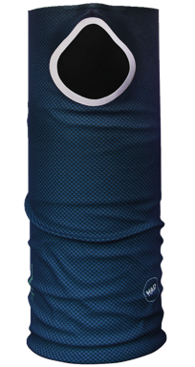
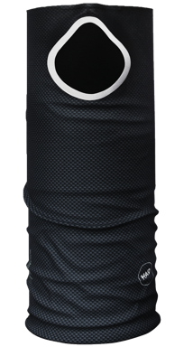
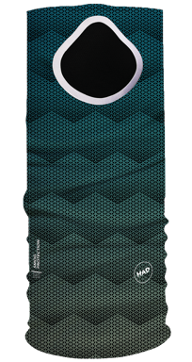
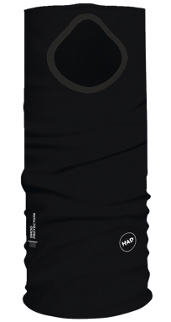

V.l.n.r.: Carbon Steel, Carbon Black, Apollo und Total Black

Produktdetails H.A.D. SMOG Protection Maske/Tuch
- Filtert 70% der schädlichen Feinstaubpartikel / Kategorie PM 10 (Dekra Standard)
- Filtert 70% der allergiefördernden Pollen / Kategorie PM 10 (Dekra Standard)
- Hohe Atmungsaktivität (stört und hindert nicht beim Sport)
- Eingebettete Nasenklemme für individuellen Fit
- Kein Scheuern dank nahtfreier Tapes und Bonding-Verarbeitung
- Ausgezeichneter Sitz durch 3-D geformte Maske

- Hygienischer Maskenschutz durch waschpermanentes X-static XT2 Material
- Reflektierende Maskenblender für Sicherheit im Straßenverkehr
- Made in Germany
- UVP: 39,95€

Hier ein Erklär-Video zum Tuch: https://www.had-originals.com/had-plus-tubes/h-a-d-smog-protection_2141_3992

Über H.A.D. – Das Original aus Deutschland
H.A.D. begann seine Reise vor über 20 Jahren als Pionier von Multifunktionstüchern. Heute sind wir mehr denn je vom Engagement getrieben, innovative und sportliche Headwear mit modernster Technologie, anspruchsvollstem Stil und ausgefeilter Funktion miteinander verschmelzen zu lassen. Nachhaltigkeit gilt dabei vom ersten Tag an als Kernprinzip.
H.A.D steht überdies für "Headwear Athlete Design". Daher dürfen unsere Kunden von unseren Produkten auch ausgefallene, künstlerisch kreative Designs unserer Athleten bzw. Artists erwarten. H.A.D. Produkte haben so den Mehrwert, unverkennbare „Hingucker“ zu sein.

„Made in Germany“: Unser Produktionsstandort in Deutschland bildet die Grundlage für qualitativ hochwertige, innovative Produkte. Durch die Unterstützung der lokalen Wirtschaft reduzieren wir zeitgleich unseren ökologischen Fußabdruck auf ein Minimum.

„Sport Support": Mit unseren Athleten teilen wir die Überzeugung, dass Sport und Freiheit für jedermann möglich sein sollten. Wir unterstützen aktiv die Sportförderungs-Projekte und Engagements der „H.A.D. Athletes“, zu denen Sportgrößen wie Felix Neureuther, Reinhold Messner und namhafte Athleten der Deutschen Sporthilfe zählen.

Unsere Kernwerte:
Aus Deutschland. Innovativ. Ökologisch. Für den Sport.

H.A.D ist eine Marke der Pro Feet Functional Wear GmbH.
www.had-originals.com

Geschäftsführung Pro Feet Functional Wear
Sebastian Reuthal
Edward Capel-Cure
Pro Feet Functional Wear GmbH
Industriestraße 15 A
63517 Rodenbach
Deutschland | Germany
Phone: +49 (6184) 20586-0

Mail: info@profeet.de
www.profeet.de
www.hadoriginals.com
www.f-lite.com
www.kidneykaren.com

Pressekontakt:
Outdoor Relations Öffentlichkeit. Kommunikation. Redaktion
Johannes Wessel
Steigenbergerstr. 19 D-82377 Penzberg T +49 (0)8856 / 86 85 318
www.outdoorrelations.de

